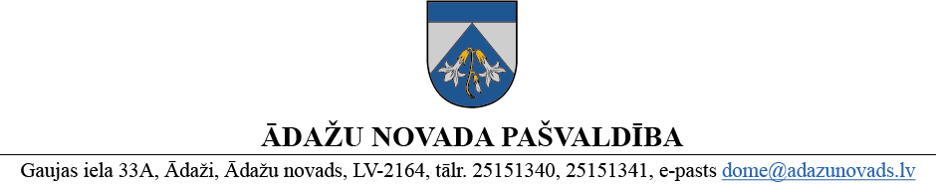
APSTIPRINĀTS
ar Ādažu novada pašvaldības domes
2025. gada 28. augusta sēdes lēmumu
(protokols Nr. 20 § 38)

NOLIKUMS
Ādažos, Ādažu novadā

2025. gada 28. augustā Nr. 31

Grozījumi Ādažu novada pašvaldības 23.03.2022. nolikumā Nr. 11 “Starpinstitucionālās nepilngadīgo lietu komisijas nolikums”
Izdots saskaņā ar Pašvaldību likuma
50. panta pirmo daļu
Izdarīt grozījumus Ādažu novada pašvaldības 23.03.2022. nolikumā Nr. 11 “Starpinstitucionālās nepilngadīgo lietu komisijas nolikums”:
- Svītrot 2. punktā teikuma daļu “uz domes pilnvaru laiku”.
- Svītrot 6.3. apakšpunktu.
- Izteikt 9. punktu jaunā redakcijā:
“9. Komisijā darbojas kopā ne mazāk kā četri pašvaldības darbinieki, t.sk., no Ādažu novada pašvaldības policijas, Ādažu novada sociālā dienesta, Centrālās pārvaldes Izglītības un jaunatnes nodaļas un Ādažu novada bāriņtiesas. Komisijas priekšsēdētājs ir Ādažu novada sociālā dienesta darbinieks. Komisijas vārdisko sastāvu apstiprina ar pašvaldības rīkojumu.”
- Svītrot 10. punktā teikuma daļu “Komisijas priekšsēdētāju un”.
- Svītrot 13.5. apakšpunktu.
- Izteikt 15. punktu jaunā redakcijā:
“15. Ja Komisijas loceklis bez attaisnojoša iemesla neapmeklē Komisijas 3 (trīs) sēdes vai sistemātiski nepilda Komisijas locekļa pienākumus, tad Komisijas priekšsēdētājs ir tiesīgs ierosināt pašvaldībai izslēgt to no Komisijas sastāva. Komisijas locekļus no to pienākumu pildīšanas var atsaukt ar pašvaldības rīkojumu.”
- Svītrot 16. punktu.
- Izteikt 17. punktu jaunā redakcijā:
“17. Pašvaldības darbinieku darbs Komisijā netiek apmaksāts.”

Pašvaldības domes priekšsēdētāja K. Miķelsone

ŠIS DOKUMENTS IR ELEKTRONISKI PARAKSTĪTS AR DROŠU ELEKTRONISKO
PARAKSTU UN SATUR LAIKA ZĪMOGU

